Resolución del Pleno del Instituto de Transparencia, Acceso a la Información Pública y Protección de Datos Personales del Estado de México y Municipios, con domicilio en Metepec, Estado de México, de fecha veintinueve de mayo de dos mil diecinueve.

VISTO el expediente formado con motivo del recurso de revisión 01642/INFOEM/IP/RR/2019, promovido por el C. XXXXXXXXXXXXXXXXX, en lo sucesivo EL RECURRENTE, en contra de la respuesta emitida por el Ayuntamiento de Tlalmanalco, en lo sucesivo EL SUJETO OBLIGADO, se procede a dictar la presente resolución con base en lo siguiente:

RESULTANDO

I. En fecha trece de marzo de dos mil diecinueve, EL RECURRENTE presentó a través del Sistema de Acceso a la Información Mexiquense, en lo subsecuente EL SAIMEX, ante EL SUJETO OBLIGADO, la solicitud de acceso a la información pública, a la que se le asignó el número 00033/TLALMANA/IP/2019, mediante el cual solicitó:

“on fundamento a lo establecido por el artículo 6 de la Constitución Política de los Estados Unidos Mexicanos; artículo 5 fracción I de la Constitución del Estado Libre y Soberano de México; 150, 151 152, 155 y 156 de la Ley de Transparencia y Acceso a la Información Pública del Estado de México y Municipios; me permito solicitar a usted la siguiente información: cual es el motivo por el cual en la convocatoria de delegados 2019 no se incluyeron los COPACIS, se solicita el fundamento legal con el que exprese su justificación.”

MODALIDAD DE ENTREGA: vía SAIMEX.

II. De las constancias que obran en EL SAIMEX, se desprende que el día trece de marzo del año dos mil diecinueve, el Responsable de la Unidad de Transparencia del SUJETO OBLIGADO dio la respuesta a la solicitud de acceso a la información, en los siguientes términos:

“Folio de la solicitud: 00033/TLALMANA/IP/2019

La siguiente respuesta está fundamentada en los artículos 12 y 59 de la Ley de Transparencia y Acceso a la Información Pública del Estado de México y Municipios. A su vez me permito informarle que en el archivo PDF que le envió (Convocatoria Delegados 2019-2021), en la primer página al final del primer párrafo se indica la convocatoria para las Autoridades Auxiliares Municipales y los Consejos de Participación Ciudadana.

ATENTAMENTE
Lic. Raùl Valencia Quintero”

Asimismo, a su respuesta anexó un archivo electrónico denominado 1.- CONVOCATORIA DELEGADOS 2019 - 2021 Correcto.pdf, el cual contiene la Convocatoria para elegir a las Autoridades Auxiliares Municipales y los Consejos de Participación Ciudadana para la gestión 2019 – 2021 del Gobierno Municipal.

IV. Inconforme con la respuesta, el día quince de marzo del año dos mil diecinueve, EL RECURRENTE interpuso el recurso de revisión objeto del presente estudio, al que se le asignó el número de expediente 01642/INFOEM/IP/RR/2019, en el que señaló como acto impugnado:

“Con fundamento a lo establecido por el articulo 146 fracción VI, expreso mi inconformidad toda vez que la solicitud de información que se requirió fue la siguiente: "... cual es el motivo por el cual en la convocatoria de delegados 2019 no se incluyeron los COPACIS, se solicita el fundamento legal con el que exprese su justificación..."(sic). Al revisar la respuesta del titular de la unidad de transparencia hace entrega de la convocatoria, dicha convocatoria no corresponde a la información solicitada.”

Asimismo, como razones o motivos de inconformidad:

“articulo 146 fracción VI: LA ENTREGA DE LA INFORMACIÓN NO CORRESPONDE A LO SOLICITADO”

V. El quince de marzo de dos mil diecinueve, el recurso de que se trata se envió electrónicamente al Instituto de Transparencia, Acceso a la Información Pública y Protección de Datos Personales del Estado de México y Municipios y con fundamento en el artículo 185, fracción I de la Ley de Transparencia y Acceso a la Información Pública del Estado de México y Municipios, se turno a la Comisionada EVA ABAID YAPUR; a efecto de que decretaran su admisión o desechamiento.

VI. De las constancias de los expedientes electrónicos del SAIMEX, se desprende que en fecha veintidós de marzo de dos mil diecinueve, se acordó la admisión a trámite del recurso de revisión que nos ocupa, así como la integración del expediente respectivo, mismo que se puso a disposición de las partes, para que en un plazo máximo de siete días hábiles conforme a lo dispuesto por el artículo 185 de la Ley de Transparencia y Acceso a la Información Pública del Estado de México y Municipios, manifestaran lo que a su derecho conviniera, a efecto de presentar pruebas y alegatos; así como para que EL SUJETO OBLIGADO rindiera su Informe Justificado.

VII. Conforme a las constancias del SAIMEX se desprende que atento a lo dispuesto en el artículo 185 de la Ley de Transparencia y Acceso a la Información Pública del Estado de México y Municipios, dentro del término legalmente concedido a EL RECURRENTE, no presentó prueba, ni alegatos que a su derecho convinieran.

Por su parte, EL SUJETO OBLIGADO en fecha veintiocho de marzo de dos mil diecinueve rindió su Informe Justificado, mediante el cual ratificó su respuesta, por lo que al no encuadrar en el supuesto del artículo 185, fracción III de la Ley de Transparencia y Acceso a la Información Pública del Estado de México y Municipios, no se puso a la vista del particular.

VIII. Transcurrido el plazo señalado en el párrafo anterior y, una vez analizado el estado procesal que guarda el expediente, el dieciséis de mayo de dos mil diecinueve, la Comisionada Ponente acordó el cierre de instrucción, así como la remisión del mismo a efecto de ser resuelto, de conformidad con lo establecido en el artículo 185 fracciones VI y VIII de la Ley de Transparencia y Acceso a la Información Pública del Estado de México y Municipios;

IX. En fecha veintidós de mayo de dos mil diecinueve, con fundamento en el artículo 181, párrafo tercero de la Ley de Transparencia y Acceso a la Información Pública del Estado de México y Municipios, se determinó ampliar el plazo para emitir resolución por un periodo de quince días hábiles,

X. En la Vigésima Sesión Ordinaria del Pleno celebrada el veintinueve de mayo de dos mil diecinueve, el presente recurso de revisión se returnó a la ponencia de la Comisionada Presidenta Zulema Martínez Sánchez para su resolución; y

CONSIDERANDO

Competencia. Este Instituto de Transparencia, Acceso a la Información Pública y Protección de Datos Personales del Estado de México y Municipios, es competente para conocer y resolver el presente recurso, conforme a lo dispuesto en los artículos 6, Letra A de la Constitución Política de los Estados Unidos Mexicanos; 5, párrafos vigésimo, vigésimo primero y vigésimo segundo, fracciones IV y V de la Constitución Política del Estado Libre y Soberano de México; 1, 2, fracción II, 9, 13, 29, 36, fracciones I y II, 176, 178, 179, 181, párrafo tercero y 185 de la Ley de Transparencia y Acceso a la Información Pública del Estado de México y Municipios; y 9, fracciones I y XXIV y 11 del Reglamento Interior del Instituto de Transparencia, Acceso a la Información Pública y Protección de Datos Personales del Estado de México y Municipios; toda vez que se trata de un recurso de revisión interpuesto por un Ciudadano en términos de la Ley de la materia.

SEGUNDO. Interés. El recurso de revisión fue interpuesto por parte legítima, en atención a que se presentó por EL RECURRENTE, quien es la misma persona que formuló la solicitud de acceso a la información pública al SUJETO OBLIGADO.

TERCERO. Oportunidad. El recurso de revisión fue interpuesto dentro del plazo de quince días hábiles contados a partir del día siguiente en que EL RECURRENTE tuvo conocimiento de la respuesta impugnada, tal y como lo prevé el artículo 178 de la Ley de Transparencia y Acceso a la Información Pública del Estado de México y Municipios, que establece:

“Artículo 178. El solicitante podrá interponer, por sí mismo o a través de su representante, de manera directa o por medios electrónicos, recurso de revisión ante el Instituto o ante la Unidad de Transparencia que haya conocido de la solicitud dentro de los quince días hábiles, siguientes a la fecha de la notificación de la respuesta.
A falta de respuesta del sujeto obligado, dentro de los plazos establecidos en esta Ley, a una solicitud de acceso a la información pública, el recurso podrá ser interpuesto en cualquier momento, acompañado con el documento que pruebe la fecha en que presentó la solicitud.
En el caso de que se interponga ante la Unidad de Transparencia, ésta deberá remitir el recurso de revisión al Instituto a más tardar al día siguiente de haberlo recibido.” (sic)
En esa tesitura, atendiendo a que EL SUJETO OBLIGADO notificó la respuesta a la solicitud de acceso a la información pública el día trece de marzo de dos mil diecinueve; así, el plazo de quince días hábiles que el artículo 178 de la Ley de Acceso a la Información Pública del Estado de México y Municipios otorgó al RECURRENTE para presentar el recurso de revisión, transcurrió del catorce de marzo al cuatro de abril de dos mil diecinueve, sin contemplar en el cómputo los días dieciséis, diecisiete, veintitrés, veinticuatro, treinta y treinta y uno de abril de dos mil diecinueve, por corresponder a sábados y domingos, considerados como días inhábiles, en términos del artículo 3, fracción X de la Ley de Transparencia y Acceso a la Información Pública del Estado de México y Municipios y el día dieciocho de marzo de dos mil diecinueve, por suspensión de labores, de conformidad con el calendario oficial publicado en el periódico oficial “Gaceta del Gobierno” publicado el diecinueve de diciembre de dos mil dieciocho.

En ese tenor, si el recurso de revisión que nos ocupa, se interpuso el quince de marzo de dos mil diecinueve, éste se encuentra dentro de los márgenes temporales previstos en el citado precepto legal y, por tanto, su interposición considera oportuna.

CUARTO. Procedibilidad. Del análisis efectuado, se advierte que resulta procedente la interposición del recurso y se concluye la acreditación plena de todos y cada uno de los elementos formales exigidos por el artículo 180 de la Ley de Transparencia y Acceso a la Información Pública del Estado de México y Municipios, en atención a que fue presentado mediante el formato visible en el SAIMEX.

QUINTO. Estudio y resolución del asunto. Una vez determinada la vía sobre la que versará el presente recurso, y previa revisión del expediente electrónico formado en el SAIMEX con motivo de la solicitud de información y del recurso a que da origen, es conveniente analizar si la respuesta del SUJETO OBLIGADO cumple con los requisitos y procedimientos del derecho de acceso a la información pública; por lo que, en primer término debemos recordar que el solicitante requirió saber el motivo por el cual en la Convocatoria delegados 2019, no se incluyó a los Consejos de Participación Ciudadana (COPACIS); así como, también el fundamento que exprese su justificación

En respuesta, EL SUJETO OBLIGADO le anexó un archivo electrónico el cual contiene la Convocatoria para elegir a las Autoridades Auxiliares Municipales y los Consejos de Participación Ciudadana para la gestión 2019 – 2021 del Gobierno Municipal, iniciándole que en la primer página al final del primer párrafo se indica la convocatoria para las Autoridades Auxiliares Municipales y los Consejos de Participación Ciudadana.
Inconforme con la respuesta otorgada por EL SUJETO OBLIGADO, EL RECURRENTE interpuso el recurso de revisión materia de análisis, en el que indicó en su acto impugnado que requería el motivo porque en la Convocatoria a delegados municipales 2019 no se incluyó a los COPACIS y sólo le adjuntaron dicha convocatoria; así como también, en sus razones motivos de inconformidad señaló que la información no corresponde a lo solicitado.
Por otra parte, de las constancias que obran en el SAIMEX, se advierte que tanto EL RECURRENTE fue omiso en presentar sus alegatos o medios de prueba que a su derecho convinieran.
Por su parte EL SUJETO OBLIGADO presto su informe en elque ratificó su respuesta como se desprende a continuación:

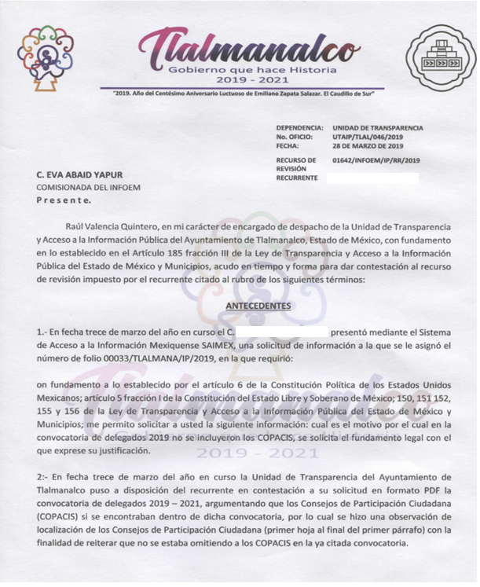
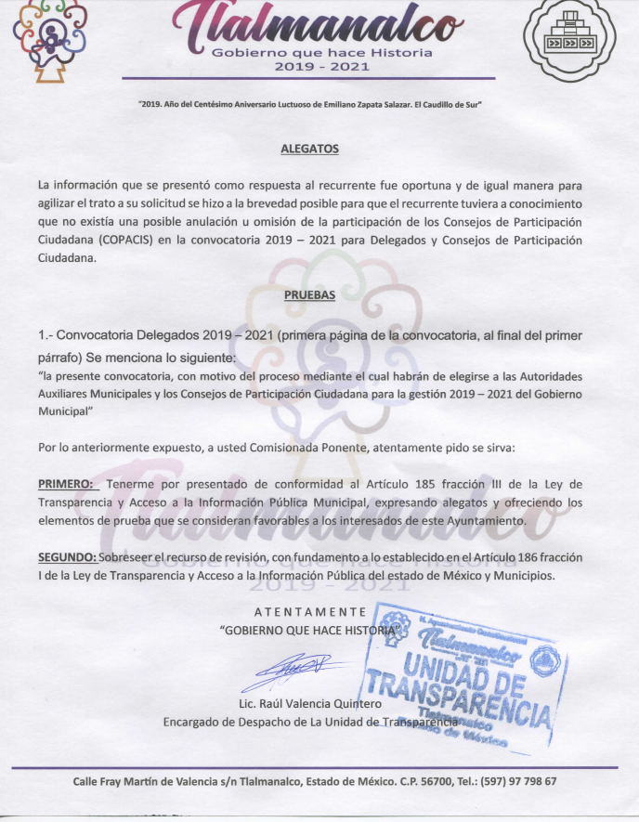
Es de lo expuesto que se actualiza la causal de procedencia en el artículo 179, fracción VI de la Ley de Transparencia y Acceso a la Información Pública del Estado de México y Municipios.
Establecido lo anterior, esta Ponencia Resolutora advierte que resultan infundadas las razones o motivos de inconformidad expuestas por EL RECURRENTE, de conformidad con lo siguiente:
Lo anterior es así, en atención a que EL SUJETO OBLIGADO le anexó la Convocatoria para elegir a las Autoridades Auxiliares Municipales y los Consejos de Participación Ciudadana para la gestión 2019 – 2021 del Gobierno Municipal, indicándole enque párrafo podía ubicar que si se convocó a elección a los COPACIS, por lo que de acuerdo a lo requerido por la particular y al haber dado contestación al requerimiento, este Instituto no está facultado para manifestarse sobre la veracidad del mismo, pues no existe precepto legal alguno en la Ley de la materia que lo faculte para, vía recurso de revisión, pronunciarse al respecto. Sirve de apoyo a lo anterior, por analogía, el criterio 31-10 emitido por el entonces Instituto Federal de Acceso a la Información que a la letra dice:

“El Instituto Federal de Acceso a la Información y Protección de Datos no cuenta con facultades para pronunciarse respecto de la veracidad de los documentos proporcionados por los sujetos obligados. El Instituto Federal de Acceso a la Información y Protección de Datos es un órgano de la Administración Pública Federal con autonomía operativa, presupuestaria y de decisión, encargado de promover y difundir el ejercicio del derecho de acceso a la información; resolver sobre la negativa de las solicitudes de acceso a la información; y proteger los datos personales en poder de las dependencias y entidades. Sin embargo, no está facultado para pronunciarse sobre la veracidad de la información proporcionada por las autoridades en respuesta a las solicitudes de información que les presentan los particulares, en virtud de que en los artículos 49 y 50 de la Ley Federal de Transparencia y Acceso a la Información Pública Gubernamental no se prevé una causal que permita al Instituto Federal de Acceso a la Información y Protección de Datos conocer, vía recurso revisión, al respecto.”

De esta forma, se privilegia el principio de simplicidad y rapidez que rigen las actuaciones de la Autoridades en materia de acceso a la información pública, consagradas en la Ley de Transparencia y Acceso a la Información Pública del Estado de México y Municipios, en sus artículos 2, fracciones I y II, 150 y 173, que señalan:

“Artículo 2. Son objetivos de esta Ley:
I. Establecer la competencia, operación y funcionamiento del Instituto, en materia de transparencia y acceso a la información;
II. Proveer lo necesario para garantizar a toda persona el derecho de acceso a la información pública, a través de procedimientos sencillos, expeditos, oportunos y gratuitos, determinando las bases mínimas sobre las cuales se regirán los mismos;

Artículo 150. El procedimiento de acceso a la información es la garantía primaria del derecho en cuestión y se rige por los principios de simplicidad, rapidez gratuidad del procedimiento, auxilio y orientación a los particulares, así como atención adecuada a las personas con discapacidad y a los hablantes de lengua indígena con el objeto de otorgar la protección más amplia del derecho de las personas.

Artículo 173. Sin perjuicio de lo anteriormente establecido, el procedimiento de acceso a la información se rige por los siguientes principios:
I. Simplicidad y rapidez;
II. Gratuidad del procedimiento; y
III. Auxilio y orientación a los particulares.”

En razón de lo anterior, y de conformidad con lo establecido en el artículo 12 párrafo segundo de la Ley de Transparencia y Acceso a la Información Pública del Estado de México y Municipios EL SUJETO OBLIGADO sólo proporcionará la información que obra en sus archivos, y como se desprendió de la respuesta, le anexó la Convocatoria aludida y le preciso que si se convocó a elección a los Consejos de Participación Ciudadana como se desprende a continuación:
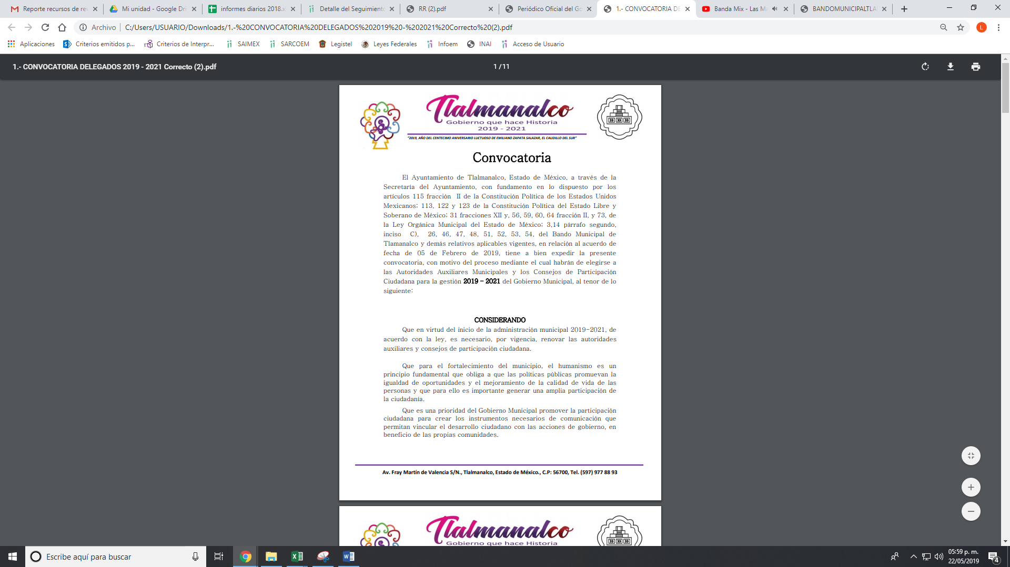
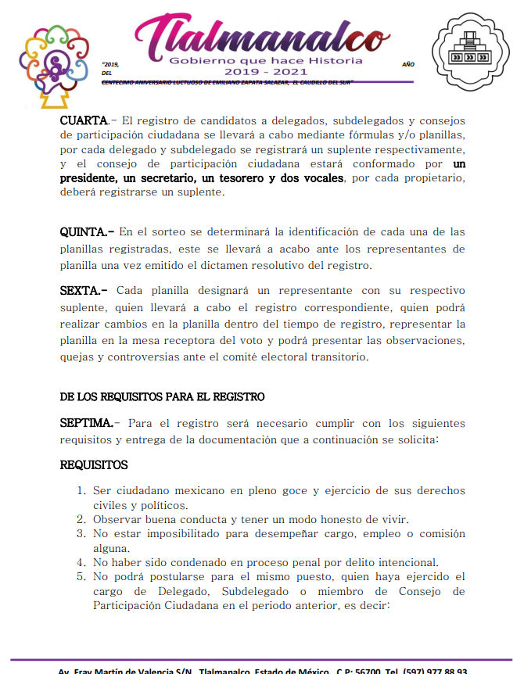
Es de lo anterior, que aun y cuando el particular hizo un cuestionamiento, aplicando el Criterio, que cuando la solicitud de acceso a la información pública conste en un documento, se deberá entregar el mismo.

Esto es así ya que el Bando Municipal, dispone que son autoridades auxiliares de Ayuntamiento de Tlaltenango, los Consejos de Participación Ciudadana, como se desprende del artículo 47:

ARTÍCULO 47.- Son órganos auxiliares del Ayuntamiento entre otros los siguientes:
I. Los Consejos de Participación Ciudadana;
DE LOS CONSEJOS DE PARTICIPACIÓN CIUDADANA
ARTÍCULO 49.- Los Consejos de Participación Ciudadana Municipal son los órganos de comunicación y colaboración entre la comunidad y las autoridades municipales y estarán conformados por un Presidente, un Secretario, un Tesorero y dos Vocales propietarios con sus respectivos suplentes respetando los principios de igualdad de género.
El Municipio contará con Consejos de Participación Ciudadana, y ejercerán el cargo con carácter de honorario.
ARTÍCULO 50.- La elección, designación y remoción, así como las atribuciones de los integrantes de los Consejos de Participación Ciudadana se sujetarán a lo dispuesto por la Ley Orgánica. Se elegirán Consejos de Participación Ciudadana en las localidades señaladas en el artículo 14 párrafo segundo, inciso c) de este ordenamiento y en aquellas que establezca la respectiva convocatoria. La convocatoria será expedida por el ayuntamiento en los términos previstos por el artículo 73 de la Ley Orgánica Municipal.

Es de lo expuesto, que la información que requirió el particular; en razón a que a su decir se excluyó a los Consejos de Participación Ciudadana de la Convocatoria a elegir a las Autoridades Auxiliares 2019, y que EL SUJETO OBLIGADO le anexó la documento aludido en la que se desprende que si se convocó a la elección de los mismos.
En ese contexto, esta Ponencia, en términos de lo dispuesto en el artículo 186, fracción II de la Ley de Transparencia y Acceso a la Información Pública del Estado de México y Municipios, determina CONFIRMAR la respuesta del SUJETO OBLIGADO.
Así, con fundamento en lo prescrito en los artículos 5, párrafos vigésimo, vigésimo primero y vigésimo segundo, fracciones IV y V de la Constitución Política del Estado Libre y Soberano de México; 2, fracción II, 9, 29, 36, fracciones I y II, 176, 178, 179, 181, 185, fracción I, 186 y 188 de la Ley de Transparencia y Acceso a la Información Pública del Estado de México y Municipios, este Pleno:
RESUELVE
PRIMERO. Resultan infundadas las razones o motivos de inconformidad planteadas por EL RECURRENTE y analizadas en el Considerando QUINTO de esta resolución.
SEGUNDO. Se CONFIRMA la respuesta del SUJETO OBLIGADO otorgada a la solicitud de información número 00033/TLALMANA/IP/2019, en términos del Considerando QUINTO.

TERCERO. Notifíquese la presente resolución al Titular de la Unidad de Transparencia del SUJETO OBLIGADO para su conocimiento.

CUARTO. Notifíquese al RECURRENTE la presente resolución.

QUINTO. Hágase del conocimiento del RECURRENTE, que de conformidad con lo establecido en el artículo 196 de la Ley de Transparencia y Acceso a la Información Pública del Estado de México y Municipios, podrá impugnarla vía Juicio de Amparo en los términos de las leyes aplicables.
ASÍ LO RESUELVE, POR UNANIMIDAD DE VOTOS, EL PLENO DEL INSTITUTO DE TRANSPARENCIA, ACCESO A LA INFORMACIÓN PÚBLICA Y PROTECCIÓN DE DATOS PERSONALES DEL ESTADO DE MÉXICO Y MUNICIPIOS, CONFORMADO POR LOS COMISIONADOS ZULEMA MARTÍNEZ SÁNCHEZ; EVA ABAID YAPUR (AUSENCIA JUSTIFICADA); JOSÉ GUADALUPE LUNA HERNÁNDEZ; JAVIER MARTÍNEZ CRUZ Y LUIS GUSTAVO PARRA NORIEGA, EN LA VIGÉSIMA SESIÓN ORDINARIA CELEBRADA EL VEINTINUEVE DE MAYO DE DOS MIL DIECINUEVE, ANTE EL SECRETARIO TÉCNICO DEL PLENO ALEXIS TAPIA RAMÍREZ.
Zulema Martínez Sánchez
Comisionada Presidenta
(RÚBRICA)
Eva Abaid Yapur  Comisionada  (Ausencia Justificada) | José Guadalupe Luna Hernández  Comisionado  (RÚBRICA)
Javier Martínez Cruz  Comisionado  (RÚBRICA) | Luis Gustavo Parra Noriega  Comisionado  (RÚBRICA)
Alexis Tapia Ramírez
Secretario Técnico del Pleno
(RÚBRICA)

Esta hoja corresponde a la resolución del veintinueve de mayo de dos mil diecinueve, emitida en el recurso de revisión 01642/INFOEM/IP/RR/2019.

